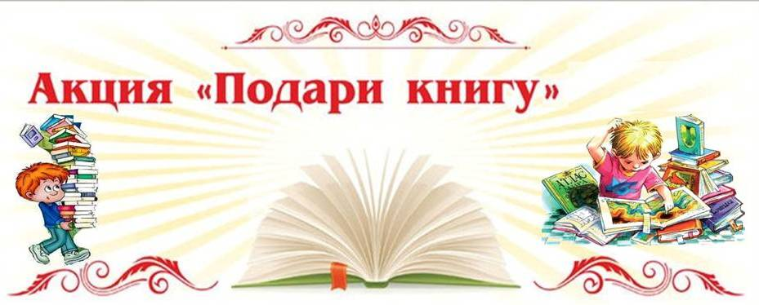
Цель: пополнение книжного уголка в группе познавательной и детской художественной литературой.
В группе была объявлена акция «Подари книгу детскому саду». Я предложила родителям стать участниками акции.
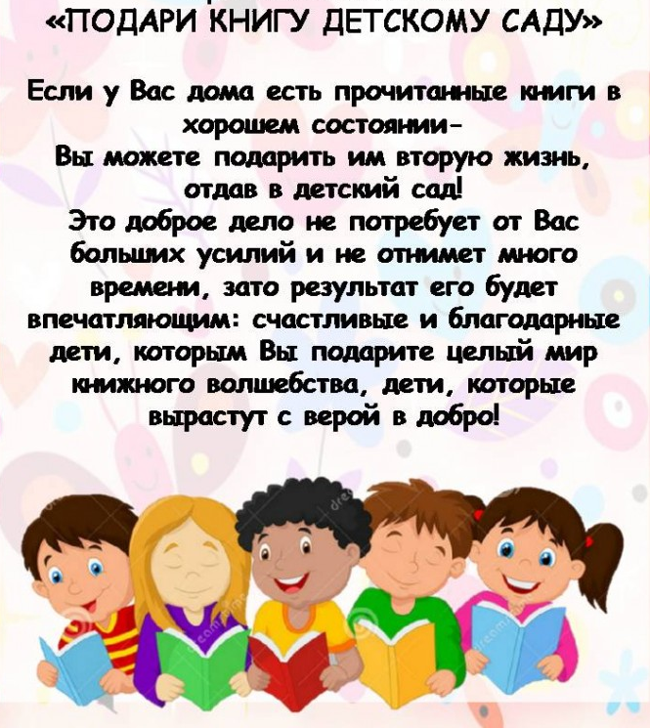
Лучший подарок для детей, конечно, книга.
В первую очередь я хотела привлечь внимание родителей к книге, отвлечь детей от просмотров всевозможных «гаджетов».
Условия акции: принести в подарок книгу для детей (для рассматривания детям или для чтения детям взрослыми, детская книга должна быть с четкими, яркими, доступными пониманию ребенка, иллюстрациями и должна соответствовать возрасту детей.
Надо сказать, что большинство родителей с радостью откликнулись на акцию. Некоторые из них принесли не одну, а несколько книг и в большинстве случаев, это новые книги.

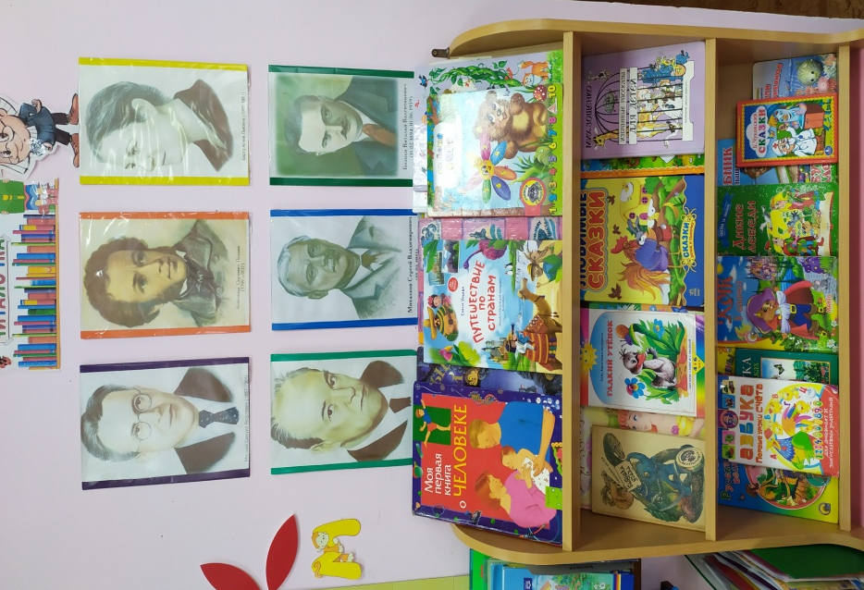
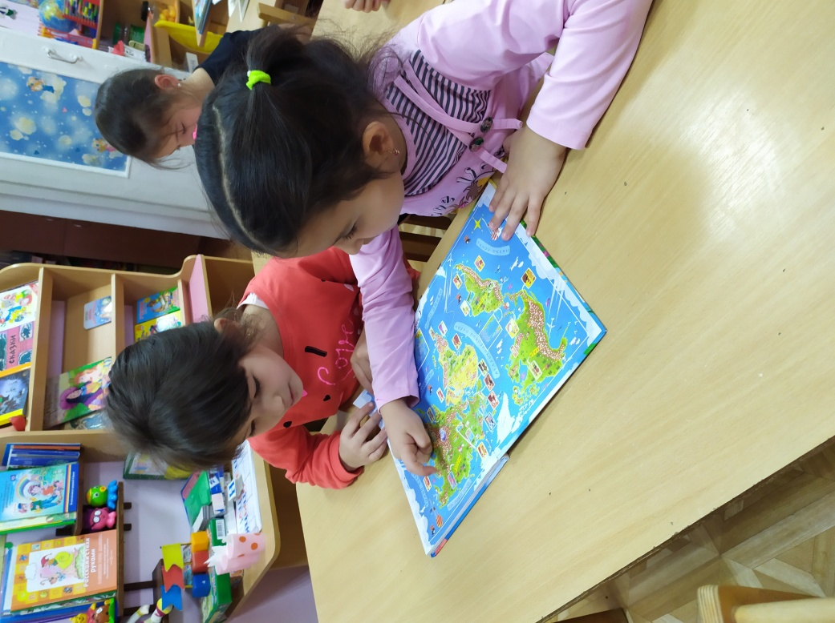
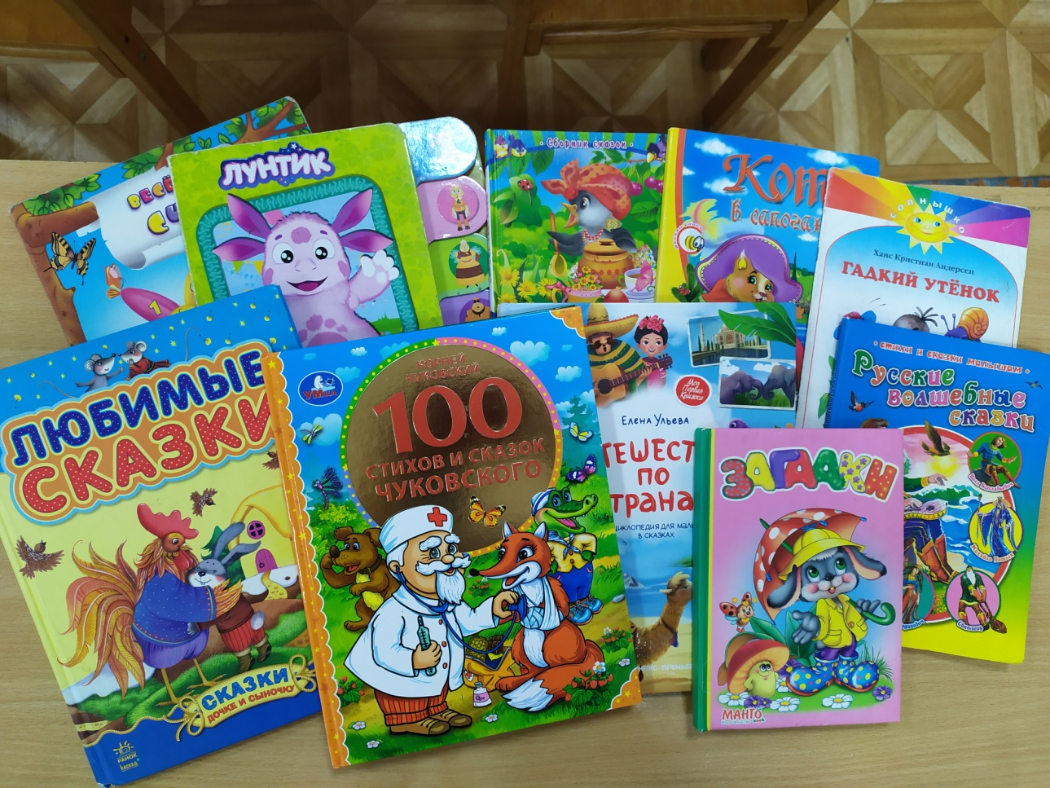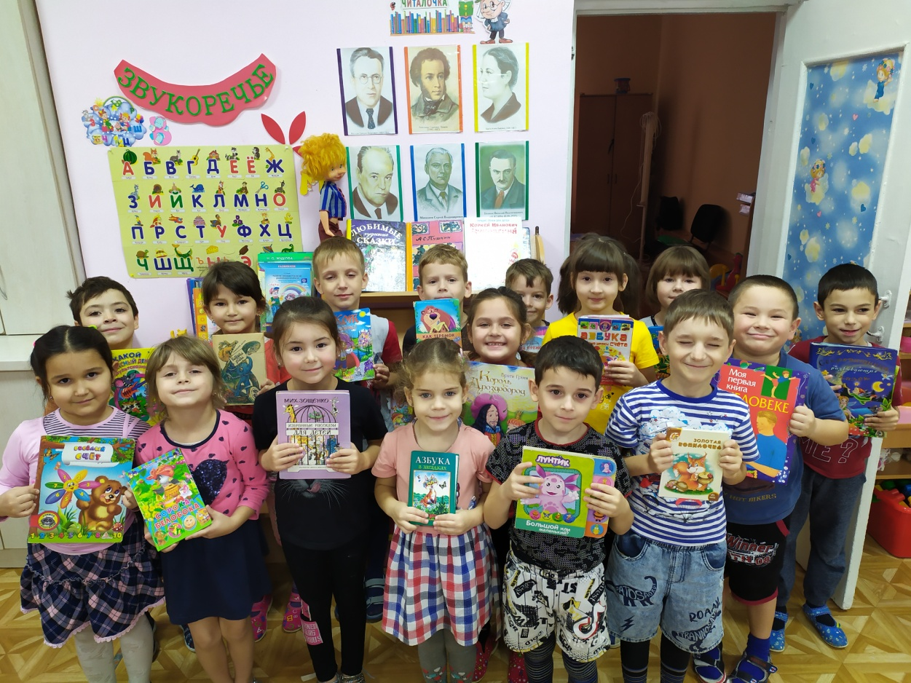
От имени воспитателей и детей выражаем большую благодарность всем родителям, принявшим активное участие в этой акции!

